

**Сегодня мы познакомим Вас с семьей Пановых,**

**которые проживают в городе Ханты-Мансийске с 1963 года.**

**Родители: Панов Иван Николаевич, Панова Нина Семеновна.**

**Дети: Галина, Евгений, Вячеслав.**

**Внуки и правнуки**

**Нина Семеновна Панова (Кузнецова) родилась в д. Суковка Калужской области, где жила с мамой, бабушкой и сестрами. В годы Великой Отечественной войны с октября 1941 года по январь 1944 года проживала на оккупированной фашистами территории. В последний год до освобождения Красной Армией работала в Мармулиевском совхозе рабочей на складе.**

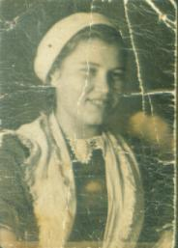

**Началась мирная жизнь.**

**Нина устроилась работать бухгалтером.**

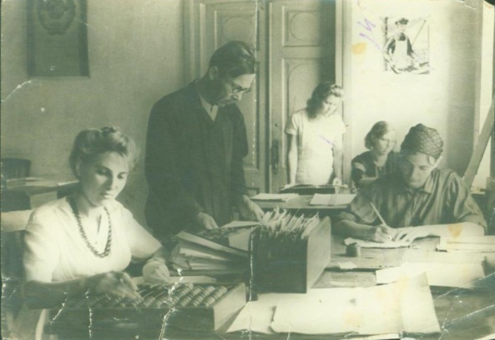

**.**

**В 1946 году Нина Семеновна уехала в Киев по вербовке**

**и стала трудиться в конторе на кирпичном заводе.**

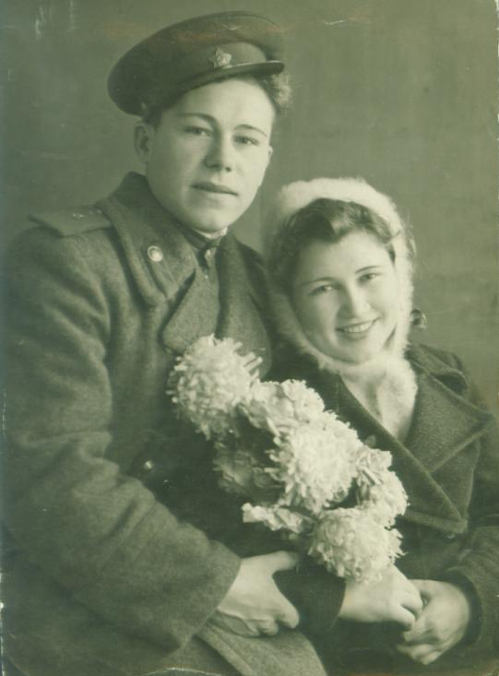

**Здесь Нина Семеновна встретила своего будущего мужа Ивана Панова, полк которого дислоцировался недалеко от завода.**

**Иван долго не думал, предложил Нине выйти за него замуж. Девушка то ли шутку, то ли в серьез – согласилась.**

**Красивый, энергичный парень обаял девушку, и на следующий день молодые люди подали заявление.**

**Через 2 дня – 9 ноября 1946 года появилась новая семья**

**Нины и Ивана Пановых.**

Панов Иван Николаевич родился 10 января 1924 года в деревне Панушково Тобольского района Тюменской области. Был призван в ряды Красной Армии и направлен в г. Томск для учебы. В 1943 году он был под Сталинградом на охране пленных фашистов, позднее вместе с этапом остался в г. Киеве на охране лагеря военнопленных.

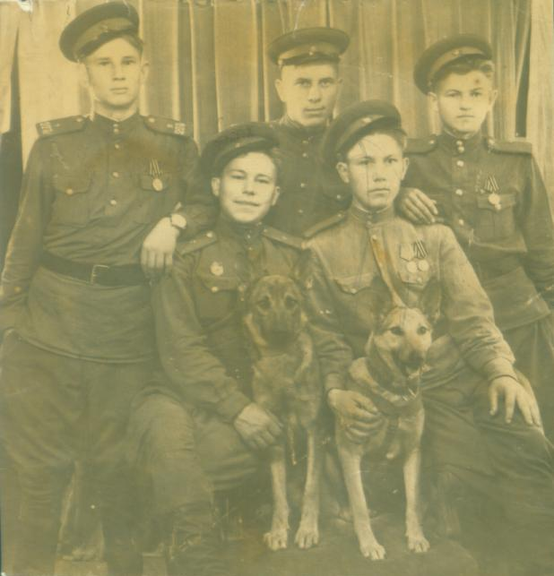

На Западной Украине боролся с бандеровцами. В армии прослужил 7 лет, был награжден медалями «За оборону Сталинграда», «За Победу над Германией в Великой Отечественной войне 1941-1945 гг.» и юбилейными наградами

В 1949 году Иван Николаевич демобилизовался и вернулся с молодой женой и малышкой-дочерью на свою малую родину в Сибирь, где работал водителем, механизатором в лесной промышленности в д. Панушкова и в п. Надцы (с 1950 года) Тобольского района Тюменской области.

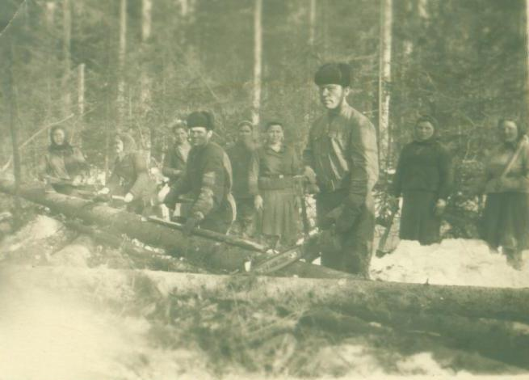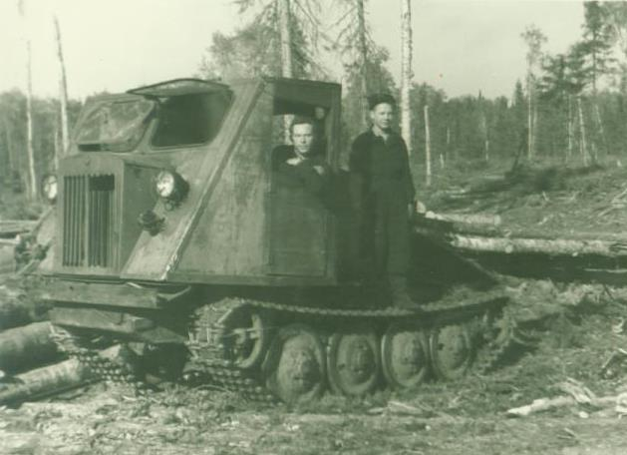

Нина Семеновна работала рядом с мужем нормировщиком, мастером в леспромхозе. Семья выросла, один за другим родились двое сыновей.

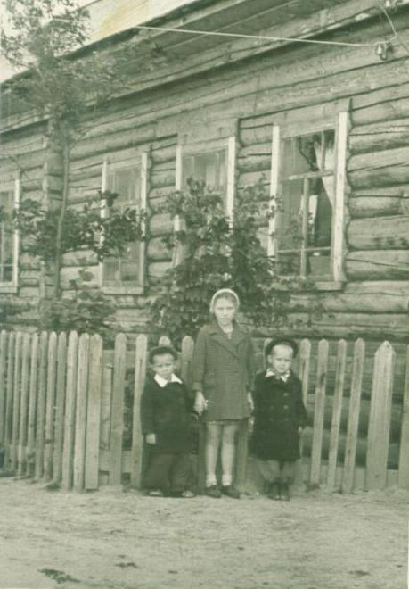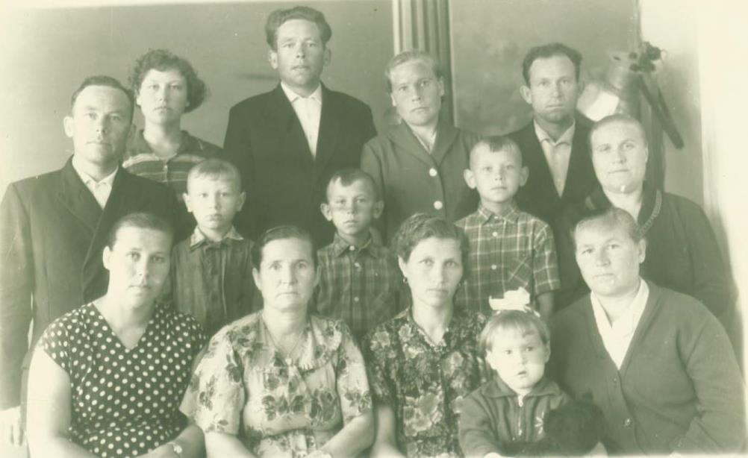

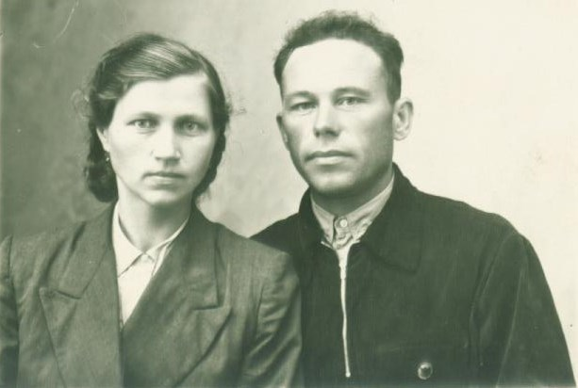

С 1963 года семья проживает в городе Ханты-Мансийске, где глава семьи работает водителем 1 класса на автобусе в Ханты-Мансийском автотранспортном предприятии до выхода на пенсию.

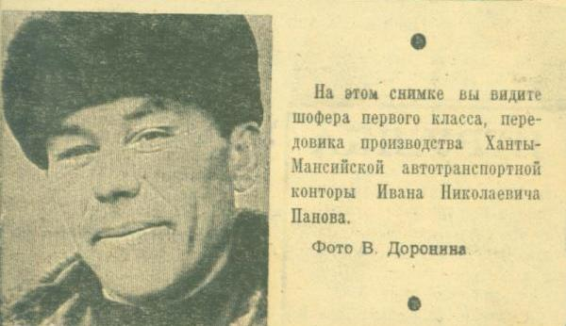

За свой труд Иван Николаевич неоднократно поощрялся, был занесен на Доску почета организации, ему была вручена медаль «100 лет со дня рождения В.И. Ленина».

Нина Семеновна вновь работает вместе с любимым супругом - в контрольно-ревизионной службе, службе эксплуатации автотранспортного предприятия до выхода на заслуженный отдых.

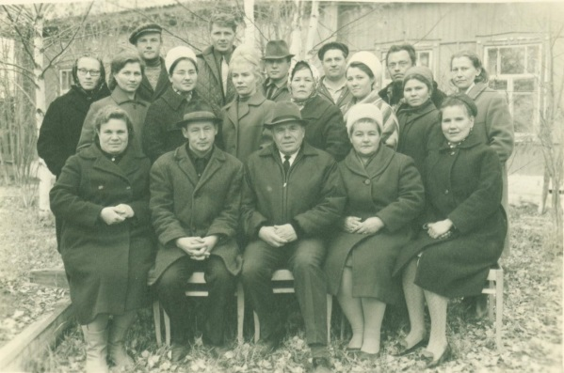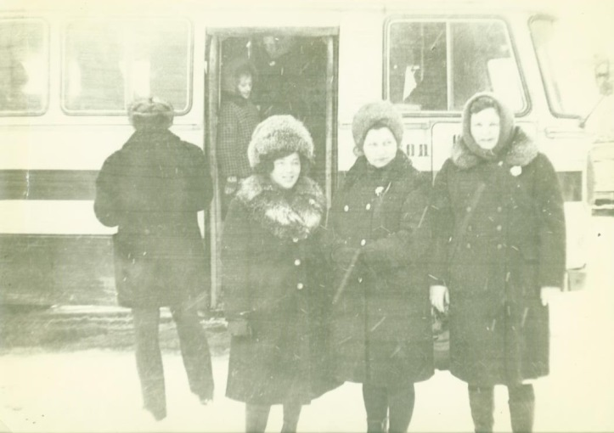

Все годы Панова Нина Семеновна вела общественную работу на предприятии, а с 1985 года активно участвовала в работе городского совета ветеранов войны и труда Ханты-Мансийска, была постоянным секретарем, помогая по мере возможностей и по сегодняшний день.

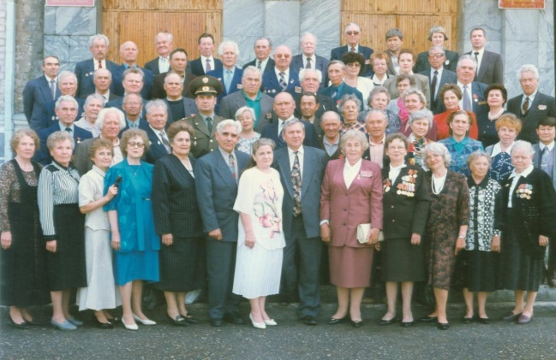

Имеет награды за свой труд: Почетные грамоты, благодарственные письма, дипломы, а также медали «За доблестный труд в Великой Отечественной войне 1941-1945 гг.», «За доблестный труд. В ознаменование 100-летия со дня рождения В.И. Ленина», «Ветеран труда», юбилейные медали.

В 2019 году Пановой Нине Семеновне было присвоено высокое звание

«Почетный житель города Ханты-Мансийска».

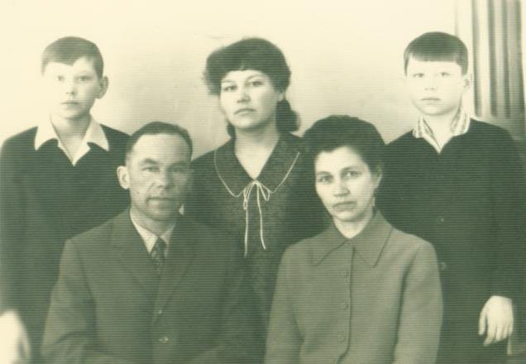

В любви и согласии прожили супруги до серебряной свадьбы.

**Нина Семеновна ни разу не пожалела, что отдала свое сердце Ивану Николаевичу. Иван навсегда был и остается для Нины единственным и любимым.**

**Выросли дети и внуки, подрастают правнуки…**

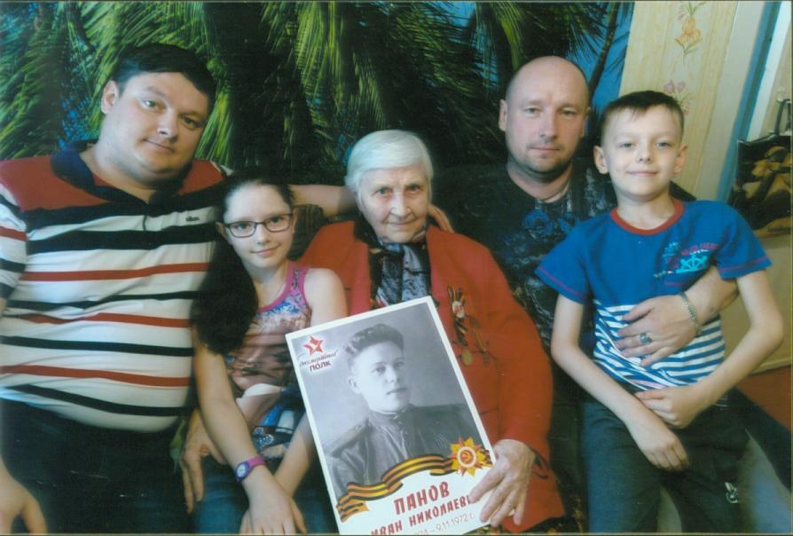

**Жизнь семьи Пановых продолжается…**

[https://cloud.mail.ru/public/YY7B/cNaGbgrVN](https://ok.ru/dk?cmd=logExternal&st.cmd=logExternal&st.sig=g3L6Ug5mwCMvwiPDq3XeD3tLi4tiV3WqVwxwyvEQlzai8b4PdO-ULxS2XZtw801B&st.link=https%3A%2F%2Fcloud.mail.ru%2Fpublic%2FYY7B%2FcNaGbgrVN&st.name=externalLinkRedirect&st.tid=153024190071685)

#деньсемьилюбвииверности #ПодариРомашку

#войнанародная #победаоднанавсех

***Архивный отдел управления культуры Администрации города Ханты-Мансийска.***

***Ф.80, 116, 174.***

***2021 год***